Das Gradnetz der Erde: Längenkreise (Meridiane) & Breitenkreise (Parallelkreise)

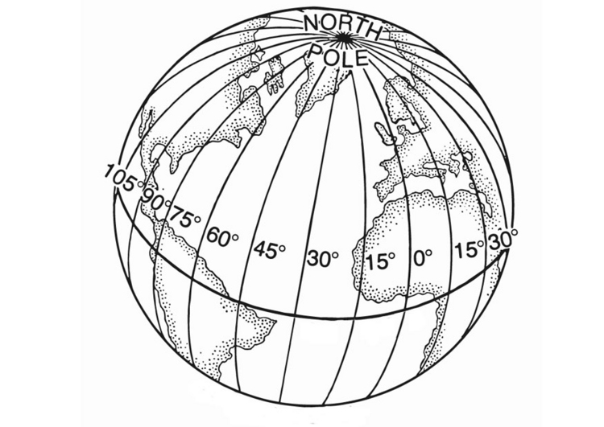
1. Eigenschaften der Längengrade
– Die zwei Entscheidenden sind: 0°W/O und 180°W/O
– Sie unterteilen den Globus in eine West und Osthalbkugel
– Zählt man jeden Grad, dann gibt es insgesamt 360 halbkreise
– Der Gradabstand (1 °) beträgt an den Polen 0 km und am Äquator 111 km
– Weitere wichtige Funktionen sind die Zeitzonen und die
Datumsgrenze.

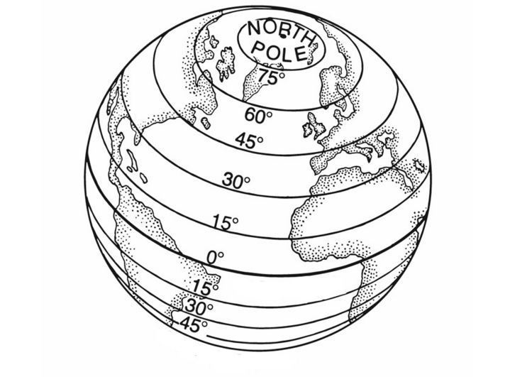
2. Eigenschaften der Breitengrade
– Wichtige/Spezielle sind: 0° (Aquator), 90°N (Nordpol), 90°S (Südpol),
23.5°N/S (Wendekreis), 66.5°N/S (Polarkreis)
– Sie unterteilen den Globus in Nord und Südkugel
– Zählt man jeden Grad, dann gibt es insgesamt 180 Breitenkreise kreise
– Der Gradabstand (1 °) ist immer konstant nämlich 111 km
– Weitere wichtige Funktionen sind die Begrenzung der Tropen und der
Polarkreise

3. Wichtiges
– Am Äquator gilt: 1° entspricht 111 km
– die Himmelsrichtung orientiert sich immer am Gradnetz der Erde
Aufgaben zum Umgang mit Längen- und Breitengraden
Die folgenden Darstellungen zeigen immer zwei Breiten und zwei Längenkreise im Abstand von je einem Grad (Längen- und Breitengrad).
a) Ergänzen Sie den fehlenden Breiten- oder Längenkreis.
b) Zeichnen Sie den Nordpfeil jeweils in die Mitte der zwei Längen- und zwei Breitenkreise.
c) Geben Sie die genauen Koordinaten (Minuten, Sekunden) der eingezeichneten roten Kreuze an.
40°N
30°E
31°E
20°N
21°N
20°E
20°S
21°S
20°W
21°N
0°
1°E
20°S
21°S
0°
40°N
30°W
29°W
X
X
d) Wo auf der Erde befinden sich diese Kreuze? –> GoogleEarthPro und/oder Atlas
1°W
39°N
39°N
20°N
21°W
21°E

